概述

软件概述
MESC Firmware 是运行在电机控制器上的嵌入式软件，用于驱动无刷直流电机和永磁同步电机。它位于上级操作者或车辆控制器与三相功率级之间：接收油门、制动、转矩、速度、占空比或位置请求，采集电流、电压、温度和转子位置，计算三相桥臂的 PWM 输出，并在异常时优先关闭功率器件。软件同时提供 CAN、串行/USB 终端、参数保存和高速记录能力，用于系统集成、配置和故障诊断。
本规格采用仓库源码基线 master @ aa159cc6f0b55aee0d07dabd10055dfd89d20317，并以 MESC_F405RG 控制器与 MP2_V0_1 功率板组成的单电机系统作为代表构型。代表构型采用 168 MHz STM32F405RG、20 kHz 中心对齐 PWM、800 ns 死区、0.33 mΩ 分流电阻和 10.5 倍运放增益，默认以无感位置观测和 HFI45 完成低速启动。项目还支持霍尔、增量/绝对编码器、MTPA、位置控制和多电机目标；这些能力在正文中按可选路径说明，不视为代表构型同时启用。

系统组成
系统由操作者或上级控制器、直流电源、MESC 控制器、MP2 三相功率级、BLDC/PMSM 电机、机械负载和反馈设备组成。上级系统给出运行和停机请求；控制软件决定电机是否具备启动条件以及应产生的三相电压；功率级承担能量变换；电流、电压、位置和温度反馈用于闭环控制与保护。软件边界止于控制器的输入采集和门极/PWM输出，电池、功率器件、电机与机械负载作为外部物理对象参与闭环。
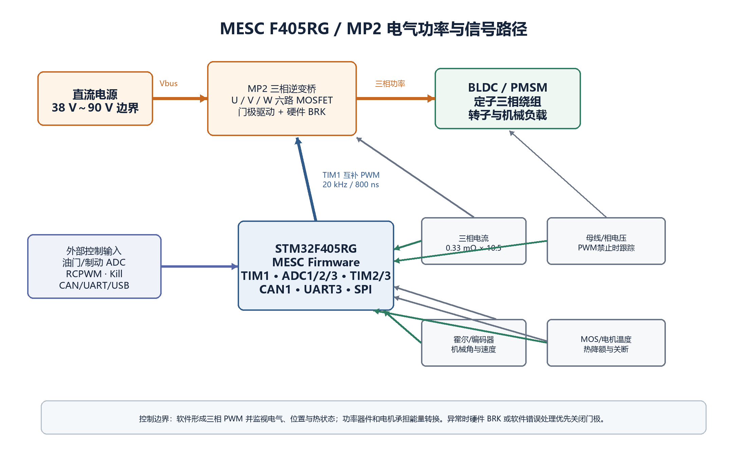
图1.2-1 MESC F405RG/MP2 电气功率与信号路径
组成部分 | 主要对象 | 主要职责 | 代表配置
操作者与上级控制器 | 油门/制动、RCPWM、Kill、CAN、UART/USB | 给出运行、制动、停机、参数和诊断请求 | 接口按目标硬件启用
嵌入式控制器 | STM32F405RG、MESC_Common、FreeRTOS | 判断运行许可，完成采样、估计、控制、保护与通信 | Cortex-M4F，168 MHz
功率与采样 | MP2 三相桥、门极驱动、分流与分压网络 | 把直流母线转换为三相功率，并反馈电流、电压和温度 | 20 kHz，800 ns
位置反馈 | 霍尔、增量/绝对编码器、HFI、磁链观测器 | 提供电角度、电角速度和旋转方向 | 默认无感 + HFI45
被控对象 | BLDC/PMSM 与机械负载 | 把电能转换为转矩、速度和位置响应 | 参数由测量或配置取得
配置与诊断 | TTerm、CAN 遥测、Flash 参数、300 点日志 | 设置控制参数，读取状态、故障和高速样本 | 后台任务/低优先级接口

运行环境规定

运行方案和场景
软件以电机对象为运行单元。上电后进入 INITIALISING，在 PWM 定时器和同步采样已启动但门极保持软件制动的条件下校准三相电流零点；校准有效后进入 TRACKING。收到有效控制请求且安全钥匙条件满足时，软件依据所选位置方式建立角度并进入 RUN；闭环运行中，ADC 快速环计算电流控制，TIM1 更新中断写入 PWM，100 Hz slowLoop 更新外环、限值和状态。异常时先禁止功率输出并锁存错误，再按请求回零和故障消失条件进入 RECOVERING 或 TRACKING。
运行场景 | 进入条件 | 主要处理 | 结果
上电初始化 | 上电、复位或固件重启 | 初始化 HAL、ADC、TIM1/TIM2/TIM3、通信、RTOS 和 mtr[0]；累计 1000 次三相电流零点样本并检查 1500～2600 计数范围 | 有效时进入 TRACKING；无效时进入 ERROR
静止启动 | TRACKING 且收到有效运行请求 | 代表配置采用 HFI45 建立低速电角度；其他目标可选霍尔、编码器或开环策略 | 满足安全钥匙后进入 RUN
旋转再启动 | 检测到电机仍在旋转 | 关闭调制读取相电压，跟踪磁链角并预装 PI 积分项 | 无电压突变地恢复 RUN
正常运行 | RUN 且输入、位置和母线状态有效 | 执行采样、位置估计、dq 电流控制、限幅和 PWM 更新 | 电机跟随控制目标
参数测量 | 安全静止时收到测量命令 | 施加受限测试电压/电流并估计 R、Ld、Lq 和磁链 | 形成候选电机参数
异常处置 | 过流、过压/欠压、过温或反馈异常 | 硬件或软件关断、错误锁存、条件恢复 | 进入 ERROR 或 RECOVERING

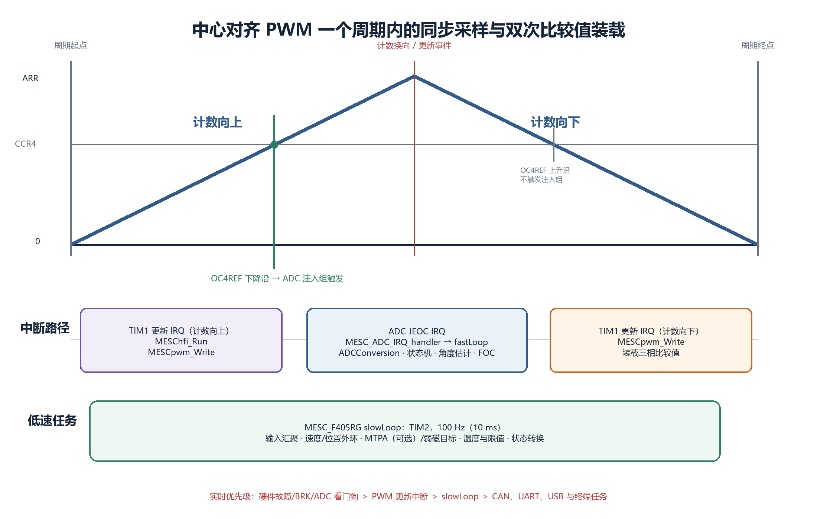
图2.1-1 中心对齐 PWM 周期内的 ADC 快速控制、PWM 更新与 slowLoop 关系

硬件环境

宿主计算机
代表目标采用 168 MHz STM32F405RG 微控制器，Cortex-M4F 内核为坐标变换、磁链观测和 PI 调节提供单精度浮点运算能力。TIM1 以 ARR=1023、中心对齐模式产生 U/V/W 六路互补 PWM，并由 CCR4=512 的比较事件触发 ADC1～ADC3 注入组同步采样；TIM2 形成 100 Hz slowLoop，TIM3 以编码器模式和 4096 计数周期提供增量位置接口。CAN1 配置为 500 kbit/s，USART3 为 9600 bit/s，USB CDC 接收和发送缓冲区各为 2048 字节。
序号 | 设备或资源 | 代表配置 | 软件用途
1 | 主控制器 | STM32F405RG / Cortex-M4F / 168 MHz | 运行控制中断、FreeRTOS、通信和参数管理
2 | 三相功率级 | TIM1 CH1～CH3 + CH1N～CH3N；PB12 BRK | 控制 U/V/W 三相桥臂并执行硬件关断
3 | 电流采样 | 三相分流 0.33 mΩ，运放增益 10.5 | 得到相电流并支持过流监视
4 | 电压采样 | 母线电压与三相相电压 | 调制缩放、过压/欠压保护和旋转跟踪
5 | 位置接口 | PC8/PC7/PC6 霍尔；TIM3 编码器；SPI3 可选绝对编码器 | 获得机械位置、电角度与速度
6 | 温度接口 | MOS 管与电机热敏电阻 ADC | 热降额与过温关断
7 | 通信接口 | CAN1、UART3、USB CDC | 运行命令、参数、状态和诊断

图2.2.1-1来自项目仓库随附的STM32F405RG目标引脚图。该图直接反映三相PWM、ADC采样、霍尔、CAN、UART、USB、编码器和硬件制动信号在代表MCU上的资源分配；接口表在此基础上进一步给出MP2连接器和软件用途。
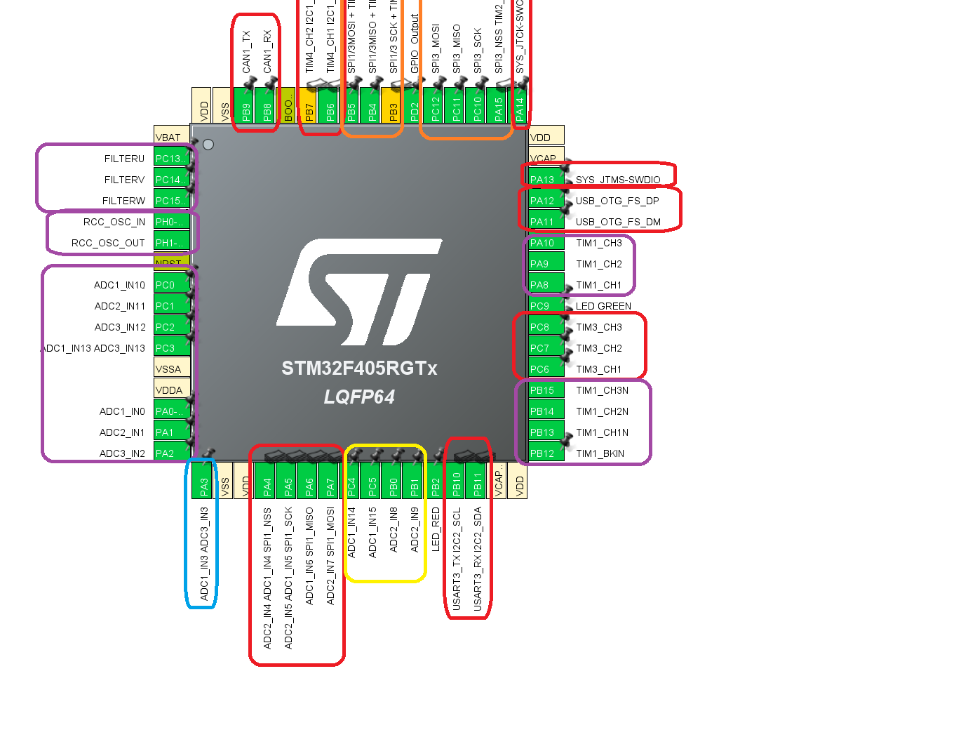
图2.2.1-1 项目仓库中的 STM32F405RG 目标引脚分配

中断设置
F405 代表目标将采样计算与 PWM 写入分配到两类中断。PWM 定时器 CCR4 触发 ADC 注入转换；ADC 全局中断检查模拟看门狗状态后调用 MESC_ADC_IRQ_handler，由 fastLoop 完成采样换算、状态处理、角度估计和 FOC。TIM1 更新中断调用 MESC_PWM_IRQ_handler：计数向上阶段执行 MESChfi_Run 后写入 PWM，计数向下阶段直接执行 MESCpwm_Write，因此三相比较值可在中心对齐周期的两个换向点更新。通信和操作系统中断不得抢占硬件故障与核心控制路径。
优先级 | 中断或处理 | 主要动作 | 约束
最高 | Reset、NMI、HardFault/BusFault | 立即调用全局关断并保存故障上下文 | 不得等待通信或任务调度
高 | TIM1/TIM8 BRK、ADC 模拟看门狗 | 硬件停止 PWM 或登记 ADC 越界错误 | 先关断功率级，再进行软件记录
核心 | ADC JEOC 与 TIM1/TIM8 更新 | ADC IRQ 执行 fastLoop；PWM IRQ 执行 HFI 和 MESCpwm_Write | 必须在各自 PWM 时序预算内完成
中 | slowLoop 定时器 | 输入、外环、温度、限值和状态更新 | 低于 PWM 与保护中断
低 | CAN、UART、USB、DMA、SPI、SysTick | 命令、状态、终端和数据搬运 | 不得阻塞控制中断

存储器
MESC_F405RG 链接脚本把内部存储划分为 896 KiB 程序 Flash、128 KiB NVM、128 KiB SRAM 和 64 KiB CCMRAM；FreeRTOS 动态堆配置为 64000 字节。程序映像和常量位于 Flash，配置修订记录位于 NVM，电机对象与日志位于运行 RAM。配置写入必须位于非关键路径，并通过记录边界、结束标记和 FNV-1a 校验后才能在启动时替换编译默认参数。
存储区域 | 主要内容 | 访问特征 | 软件要求
程序 Flash | 896 KiB；固件映像、常量表、编译默认配置 | 启动读取，升级时写入 | 映像、目标头文件与硬件一致
NVM | 128 KiB；FlashHeader、变量记录、FlashFooter | TTerm 低频保存与启动恢复 | FNV-1a、边界与尾标记均有效后加载
SRAM/CCMRAM | 128 KiB / 64 KiB；电机对象、PI 状态、RTOS堆 | 中断与任务共享 | FreeRTOS 堆 64000 字节；关键状态保持一致
记录缓冲区 | 8 个数组×300 点：Vbus、Iu/Iv/Iw、Vd/Vq、角度、霍尔 | fastLoop 写入、CAN 低速读出 | 索引达到 300 后停止，禁止越界

支持软件环境

编程语言
固件主体使用 C 语言实现，板级启动代码包含 STM32 汇编入口和链接脚本，生成 profile 数据的辅助工具包含 JavaScript。公共控制算法位于 MESC_Common，目标工程通过硬件配置头文件和 MESChw_setup 映射 MCU 外设，从而使同一控制核心能够复用于不同 STM32 目标。

编译调试工具
代表工程的 .ioc 记录使用 STM32Cube FW_F4 V1.28.2 与 STM32CubeIDE 工具链生成和维护外设初始化代码，目标工程使用 GNU Arm 编译链接。调试通过 PA13/PA14 的 SWD/ST-Link、USART3、USB CDC 终端以及 CAN 状态接口完成。控制参数、PWM 频率、死区、采样比例和硬件限值由 MESC_F405.h 与 MP2_V0_1.h 确定，编译时必须与实际功率级、采样网络和位置设备一致。

接口

与其他软件接口
序号 | 接口标识 | 接口对象 | 接口形式 | 主要数据
1 | MESC-IREQ-01 | FreeRTOS 与应用任务 | 任务、队列/缓冲与周期服务 | 控制请求、系统初始化、状态和后台处理
2 | MESC-IREQ-02 | CAN 上位控制器/远端节点 | 500 kbit/s 扩展帧；0x001、0x010、0x29A～0x2C1、0x300～0x302 | Iq/远端ADC请求、速度、Vbus/Ibus、功率、温度、电流、电压、状态、FOC周期和日志样本
3 | MESC-IREQ-03 | TTerm 终端 | USART3 9600 bit/s 或 USB CDC 字符命令 | measure/error/status/nodes/can_send/log 命令，以及带类型、范围和访问权限的变量
4 | MESC-IREQ-04 | 配置持久化服务 | FlashHeader/FlashVariable/FlashFooter + FNV-1a | 电机、输入、限值和校准变量的修订保存、校验与恢复

硬件接口
序号 | 接口标识 | 物理对象 | 接口 | 输入/输出与时序
1 | MESC-IREQ-05 | MP2 三相桥与门极驱动 | PA8/PA9/PA10 主PWM，PB13/PB14/PB15 互补PWM，PB12 BRK | TIM1 输出 U/V/W 比较值；BRK 低有效硬件关断
2 | MESC-IREQ-06 | 三相电流与电压采样 | ADC1/2/3 注入组；TIM1 CCR4 下降沿触发 | JDR1=Iu/Iv/Iw，JDR2=Vu/Vv/Vw，ADC3 JDR3=Vbus；15周期采样
3 | MESC-IREQ-07 | J3 霍尔/温度设备 | PC8/PC7/PC6 霍尔；PA7 可选电机温度 | 快速环读取霍尔三位状态；PA7 与 J1 可选制动输入复用，同一构型二选一
4 | MESC-IREQ-08 | 增量/绝对编码器 | TIM3 编码器模式，SPI3 可选绝对位置 | TIM3 周期 4096；位置帧由可选目标配置读取
5 | MESC-IREQ-09 | J1 油门/制动与 Kill | PA4 油门、PA7 可选制动、PB3 Kill；TIM4 可作RCPWM | PA7 与 J3 电机温度复用；模拟量或900/1500/2100 μs脉宽形成请求；Kill覆盖普通请求
6 | MESC-IREQ-10 | J2 CAN/UART 与 USB | PB8/PB9 CAN1，PB10/PB11 USART3，PA11/PA12 USB | 控制、遥测、TTerm和配置数据；通信不得阻塞控制中断
7 | MESC-IREQ-11 | MOS 管热敏电阻 | ADC DMA通道 | slowLoop 换算温度；80～100 °C区间执行线性降额

软件详细需求

功能分解
软件功能按照完整运行链条分解：首先建立控制器和安全待机状态；随后把操作者或上级系统的请求转换为受约束的运行目标；位置通道提供转子角度，PWM同步采样提供电气反馈，磁场定向控制计算三相电压；功率输出驱动电机与负载；温度、电流、电压和硬件故障路径持续监督闭环；CAN、终端、参数存储和高速记录为系统集成与诊断提供支持。图3.1-1重点说明正常运行时的闭环信息流，图3.1-2说明各运行阶段之间的许可和故障关系。
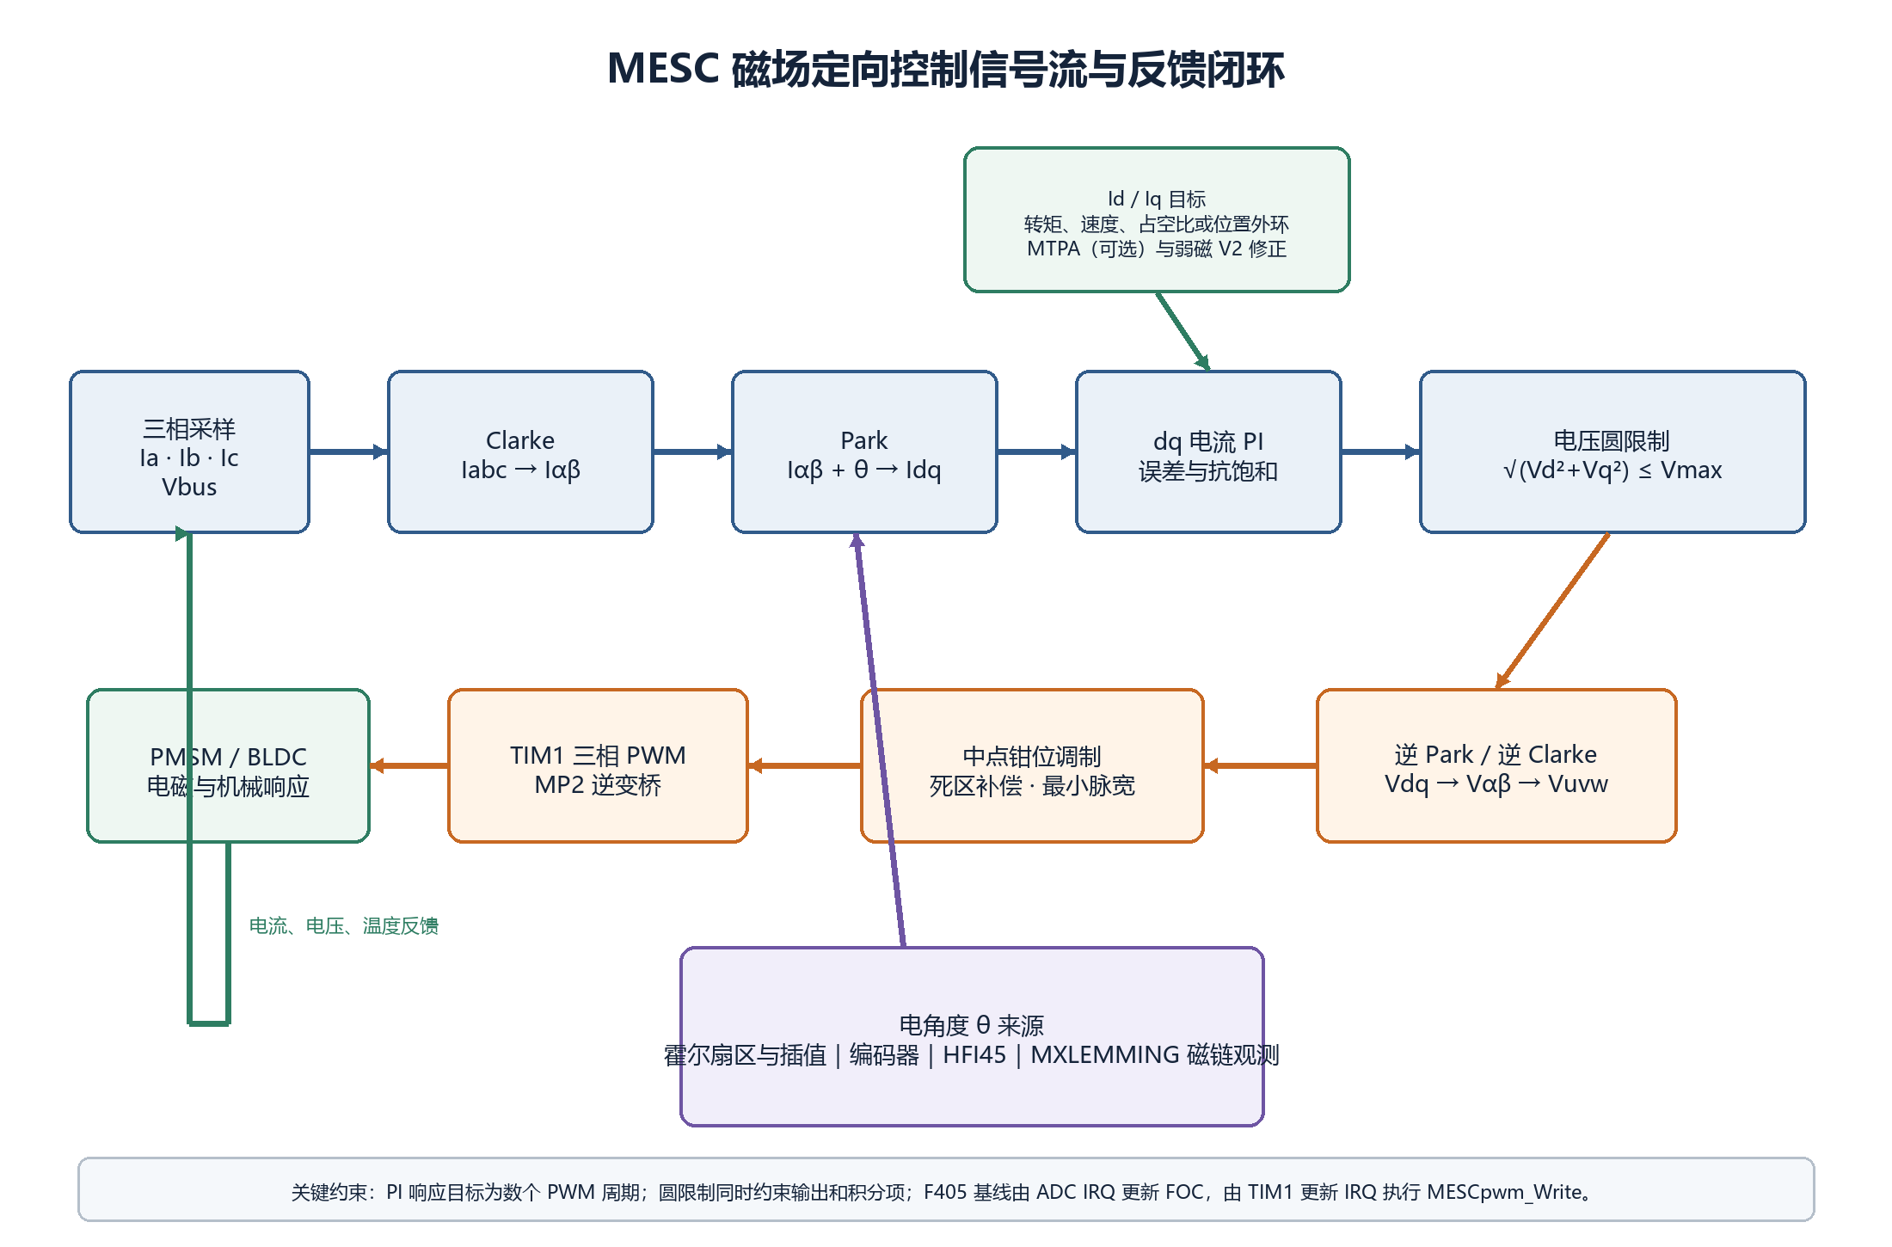
图3.1-1 MESC 磁场定向控制信号流与反馈闭环
计算环节 | 关系式或约束 | 作用
Clarke 变换 | Iα = 2/3(Iu − 0.5Iv − 0.5Iw)；Iβ = (Iv − Iw)/√3 | 把三相电流转换为定子静止坐标分量
Park 变换 | Id = Iαcosθ + Iβsinθ；Iq = −Iαsinθ + Iβcosθ | 把电流旋转到转子磁链与转矩坐标轴
磁链观测 | φα = ∫(Vα − Riα − L·diα/dt)dt；φβ 同理 | 由反电势积分得到磁链矢量和无感电角度
电流 PI | Vdq = 比例误差 + 积分状态，并按采样周期更新积分 | 使 Id/Iq 跟随目标并抑制扰动
电压圆限制 | √(Vd² + Vq²) ≤ Vbus/√3 × MAX_MODULATION | 保证请求电压可由逆变桥实现并限制积分饱和

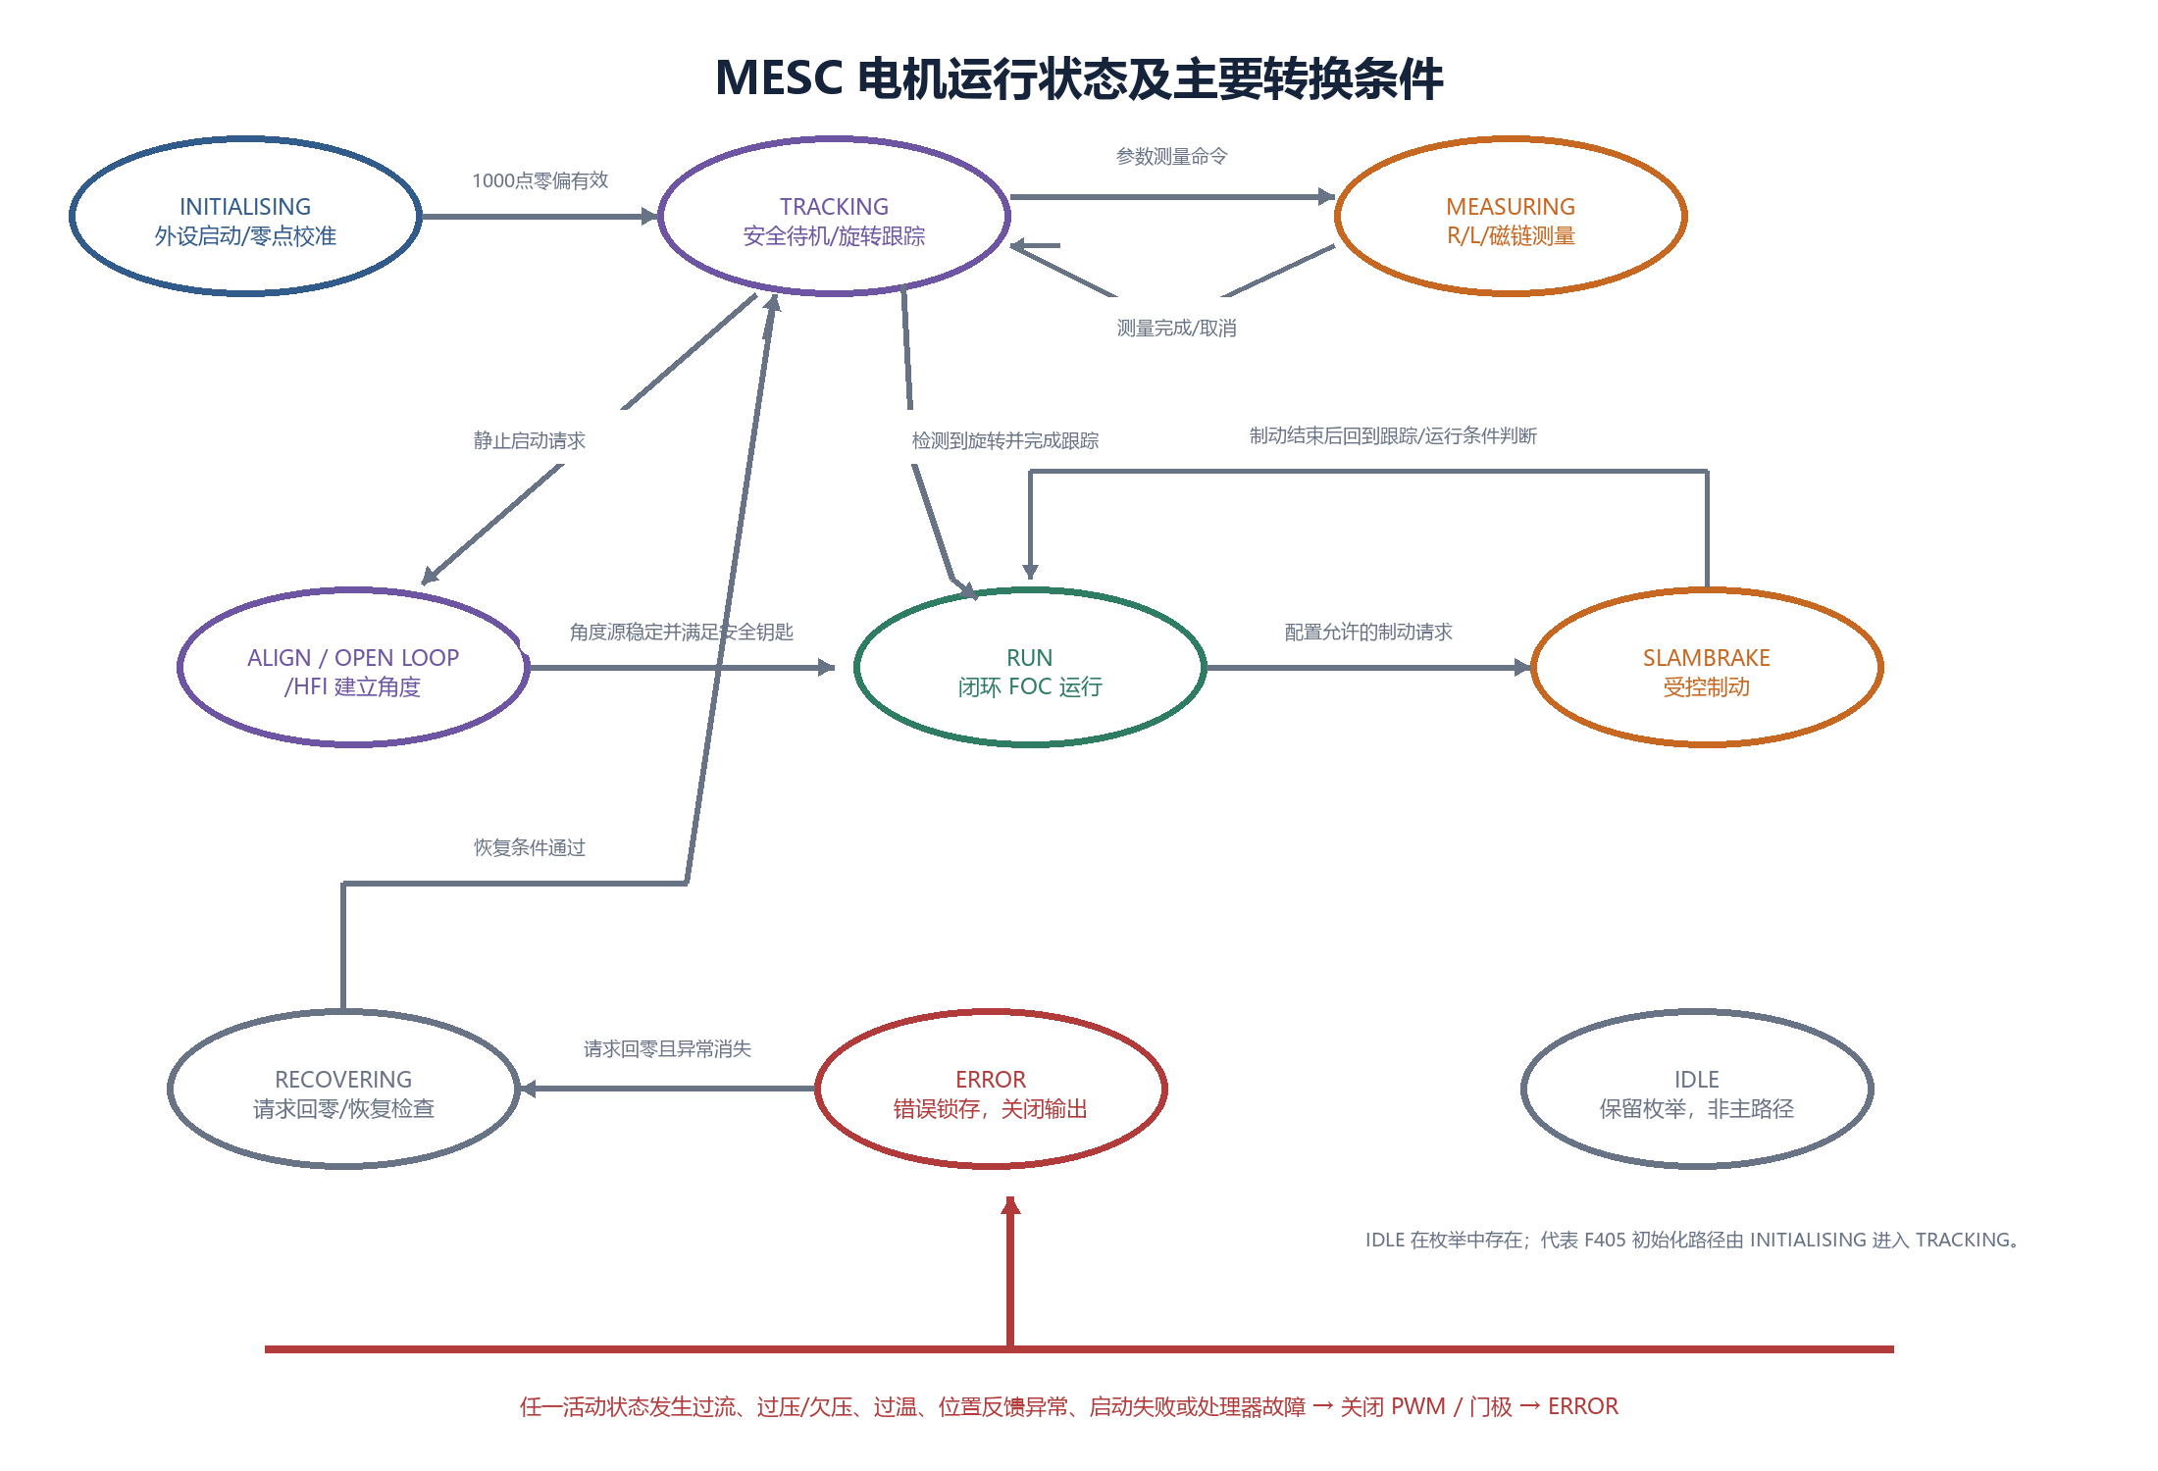
图3.1-2 MESC 电机主要运行状态及转换条件
状态 | 代码含义 | 本规格中的使用边界
INITIALISING | 外设启动与三相电流零点校准 | 校准有效前禁止正常调制
DETECTING | 检测电机或传感器特征 | 仅在相应检测流程启用
ALIGN | 按已知电流/角度对齐转子 | 有位置启动策略按需使用
MEASURING | 执行 R/L、磁链、HFI、霍尔表等测量 | 测试量受测量配置限幅
OPEN_LOOP_STARTUP | 开环角度/频率启动 | 非代表配置默认启动方式
OPEN_LOOP_TRANSITION | 开环向闭环角度过渡 | 只在开环启动策略中使用
TRACKING | 禁止普通驱动时跟踪旋转磁链/准备启动 | 初始化完成后的代表安全待机状态
RUN | 闭环 FOC 正常运行 | 位置与安全钥匙有效时进入
GET_KV | 执行磁链或 KV 识别 | 测量命令专用
TEST | 开发/诊断测试状态 | 不作为正常运行入口
ERROR | 故障锁存并禁止 PWM | 故障存在时拒绝普通运行
RECOVERING | 检查请求回零与故障恢复条件 | 满足恢复条件后返回 TRACKING
SLAMBRAKE | 受控短路/强制制动 | 仅在配置允许且电气条件满足时使用
IDLE | 保留的空闲状态 | 代码枚举存在，但代表初始化路径进入 TRACKING
RUN_BLDC | 六步 BLDC 运行路径 | 与主 FOC RUN 路径并列的可选模式

功能域 | 需求范围 | 主要输入 | 主要输出
启动与运行许可 | MESC-FREQ-01～03 | 板级配置、外部请求、安全输入和状态条件 | 安全待机、运行目标和状态转换
感知与启动 | MESC-FREQ-04～08 | 电流、电压、位置信号和电机参数 | 工程量、转子角度和连续启动结果
闭环控制与功率输出 | MESC-FREQ-09～12 | 控制目标、电角度、电气反馈和母线能力 | dq电压、三相PWM和机械响应
限制与故障处置 | MESC-FREQ-13～14 | 温度、电流、电压、硬件故障和恢复条件 | 降额、关断、错误记录和恢复
通信配置与诊断 | MESC-FREQ-15～18 | CAN/终端命令、配置变量和运行数据 | 控制通信、参数记录和高速样本

功能需求

控制器上电初始化
a. 需求标识：MESC-FREQ-01
b. 功能描述：完成代表控制器的运行环境、采样与功率输出资源初始化，在三相电流零点校准和安全检查通过前保持逆变桥禁止输出。
c. 调用条件：控制器上电、复位或固件重新启动时调用一次。
d. 输入：MESC_F405RG 板级配置、MP2_V0_1 硬件参数、持久化参数、三相电流零点样本和安全输入。
e. 输出：已初始化的控制器资源、校准后的电流偏置、有效电机对象以及 TRACKING 安全待机状态。
f. 处理：
（1）控制器启动代码配置 STM32F405RG 时钟、存储和异常入口，形成 168 MHz 基础运行环境；
（2）板级初始化依次建立 GPIO、DMA、ADC、PWM定时器、慢速定时器、位置与通信接口，形成可调度的硬件资源；
（3）硬件配置装载 MP2 的采样比例、PWM频率、死区和绝对保护边界，形成统一测量与保护基准；
（4）初始化状态在功率级保持禁止的条件下累计 1000 组三相电流样本，形成 Iu、Iv、Iw 零点偏置；
（5）状态机检查三项偏置是否位于 1500～2600 ADC 计数范围；有效时进入 TRACKING，无效时关闭输出并登记启动错误。

控制请求采集与安全联锁
a. 需求标识：MESC-FREQ-02
b. 功能描述：汇聚模拟油门、制动、RCPWM、UART和CAN请求，并在急停、输入超时或安全启动条件不满足时禁止形成有效驱动命令。
c. 调用条件：100 Hz 慢速控制周期到期，或者通信接口收到新的控制请求时。
d. 输入：油门/制动ADC值、900～2100 μs RCPWM脉宽、UART/CAN请求、Kill输入、输入映射和正负限值。
e. 输出：归一化控制请求、输入有效状态以及 KILLSWITCH、SAFESTART 等运行许可状态。
f. 处理：
（1）输入采集模块按目标配置读取本地模拟量、脉宽输入和通信请求，形成各输入源的当前值与更新时间；
（2）输入换算模块对每个输入应用零点、量程、死区、方向和正负限值，形成统一的 -1～1 候选请求；
（3）有效性检查比较通信更新时间并读取 Kill 状态，清除超时输入并形成能够覆盖普通命令的停机条件；
（4）输入组合逻辑按照单油门、油门加制动或车辆映射方式合并候选请求，形成转矩、速度、占空比或位置目标；
（5）安全联锁核对初始化、Kill、安全启动和应用状态；条件齐备时向状态机提交运行请求，否则保持 TRACKING 和功率禁止。

运行状态与周期调度
a. 需求标识：MESC-FREQ-03
b. 功能描述：按照快速控制周期、PWM更新事件和100 Hz慢速周期组织控制任务，并管理初始化、待机、测量、运行、制动、故障和恢复状态。
c. 调用条件：控制器初始化完成且ADC、TIM1和TIM2定时基准运行时持续执行。
d. 输入：定时事件、控制请求、传感有效状态、MotorState、错误位和恢复条件。
e. 输出：确定的任务执行顺序、更新后的MotorState、运行许可和下一控制周期目标。
f. 处理：
（1）ADC同步事件触发快速控制路径，依次冻结测量、更新角度和计算电流控制，形成下一PWM区间的电压目标；
（2）TIM1更新事件在中心对齐计数换向处装载三相比较值，形成与采样时刻分离的功率输出更新；
（3）TIM2以100 Hz调用慢速控制路径，汇聚输入、计算外环、更新温度限值和状态条件，形成Id/Iq目标；
（4）状态机根据运行许可和角度来源在 INITIALISING、TRACKING、MEASURING、RUN 与 SLAMBRAKE 之间转换，形成对应输出策略；
（5）任一关键异常把状态转入 ERROR 并禁止输出；请求回零且异常消失后进入 RECOVERING，再返回 TRACKING。

电流电压同步采集
a. 需求标识：MESC-FREQ-04
b. 功能描述：在与中心对齐PWM固定相位关系的时刻采集三相电流、母线电压和相电压，并转换为控制与保护使用的工程量。
c. 调用条件：TIM1 的 CCR4/OC4REF 触发 ADC1～ADC3 注入组转换并产生转换完成事件时。
d. 输入：ADC1～ADC3转换值、Iu/Iv/Iw零点偏置、0.33 mΩ分流电阻、10.5倍运放增益和母线分压参数。
e. 输出：以安培和伏特表示的三相电流、母线/相电压以及采样越界状态。
f. 处理：
（1）TIM1在规定比较点触发三路ADC注入组，使功率开关状态与采样时刻保持确定关系；
（2）ADC中断读取三相电流、母线电压和相电压通道，形成同一PWM周期的原始测量快照；
（3）电流换算扣除启动时获得的三相零点并应用分流与放大系数，形成 Iu、Iv、Iw 工程量；
（4）电压换算应用母线和相电压分压系数，形成 Vbus、Vu、Vv、Vw 工程量；
（5）采样检查比较模拟看门狗和软件边界；有效数据送入位置、FOC和保护路径，越界数据触发功率关断。

电机参数识别
a. 需求标识：MESC-FREQ-05
b. 功能描述：通过受限电压和电流激励识别定子电阻、d/q轴电感、磁链和可选位置传感特征，为控制增益与位置估计提供参数。
c. 调用条件：操作员发出测量命令，且电机停止、功率级和母线条件允许测量时。
d. 输入：测量类型、受限测试电流/电压、同步电流电压样本、硬件量程和测量超时。
e. 输出：R、Ld、Lq、磁链和可选HFI/霍尔参数，以及测量完成或失败状态。
f. 处理：
（1）测量管理器检查电机静止、母线电压和量程条件，满足条件后切换到 MEASURING 并建立受限激励；
（2）电阻阶段沿指定轴施加稳定电流并采集稳态电压，依据电压电流关系形成定子电阻候选值；
（3）电感阶段沿d轴和q轴施加受限变化电压并观测电流斜率，形成 Ld 与 Lq 候选值；
（4）磁链阶段以受限开环或闭环方式驱动电机并积分反电势，形成磁链候选值及有效范围；
（5）结果检查比较参数范围和过程状态；有效参数写入电机对象并重新计算控制增益，失败时撤销激励并关闭PWM。

转子位置与速度获取
a. 需求标识：MESC-FREQ-06
b. 功能描述：根据目标配置从霍尔、增量/绝对编码器或无感磁链观测获得连续电角度和电角速度，并向控制环提供统一角度。
c. 调用条件：快速控制周期执行，且所选位置方式已经初始化并取得新测量时。
d. 输入：霍尔三位状态、编码器计数或位置帧、相电压电流、电机R/L/磁链参数、零位和极对数。
e. 输出：FOCAngle、eHz、机械位置以及位置来源和有效状态。
f. 处理：
（1）位置管理器读取当前传感模式和对应测量，确定本周期使用霍尔、编码器或无感观测路径；
（2）霍尔路径将三位状态映射为扇区中心角并利用边沿间隔插值，形成连续电角度和速度；
（3）编码器路径校验计数或串行帧并应用零位、方向和极对数换算，形成机械角与电角度；
（4）无感路径从定子电压中补偿电阻和电感压降并积分αβ磁链，由磁链矢量形成电角度和PLL速度；
（5）统一接口检查跳变、超时和观测幅值；有效结果送入Park变换，失效结果触发启动、降级或故障处理。

静止与低速启动
a. 需求标识：MESC-FREQ-07
b. 功能描述：在磁链观测尚不能可靠工作的静止或低速区建立转子电角度，并在角度可信后平滑转入正常闭环运行。
c. 调用条件：状态机处于TRACKING并收到有效运行请求，且配置选择HFI、霍尔、编码器或开环启动方式时。
d. 输入：HFI注入参数、霍尔/编码器状态、开环启动参数、dq电流响应、速度和安全许可。
e. 输出：可信初始电角度、启动阶段状态以及向RUN和高速角度来源的连续移交结果。
f. 处理：
（1）启动管理器依据配置和可用位置设备选择启动策略，形成HFI45、霍尔、编码器或开环启动路径；
（2）代表HFI45路径在dq电压中叠加受限高频分量并同步采集电流差分，形成转子凸极方向误差信号；
（3）角度估计利用误差信号修正注入参考轴并辨识正负磁极，形成无180度歧义的低速电角度；
（4）启动路径持续检查相电流、母线、温度和位置一致性，使任何保护条件都能中止激励并返回安全状态；
（5）当速度和磁链观测置信度达到切换条件时逐步减小启动辅助并移交角度来源，形成连续RUN状态。

旋转跟踪与再启动
a. 需求标识：MESC-FREQ-08
b. 功能描述：在PWM禁止或驱动请求重新建立时跟踪仍在旋转的电机，使控制器以连续电压和角度重新进入闭环运行。
c. 调用条件：系统处于TRACKING，或者运行命令撤销后检测到相电压表明电机仍在旋转时。
d. 输入：三相相电压、母线电压、磁链参数、当前旋转方向、控制请求和dq电流限值。
e. 输出：被跟踪的电角度和速度、预装的PI积分状态以及无电压突变的再启动结果。
f. 处理：
（1）跟踪路径保持PWM禁止并采集三相相电压，形成不受控制器调制影响的旋转电机反电势；
（2）电压变换把三相相电压转换为αβ分量并送入磁链观测，形成当前电角度、速度和方向；
（3）dq变换将测得相电压投影到转子坐标系，形成电流调节器恢复时需要的电压初值；
（4）再启动逻辑把dq电压预装到PI积分项并核对方向、速度和母线条件，形成连续接管条件；
（5）运行许可有效时状态机恢复PWM并进入RUN；观测不可靠或请求撤销时继续TRACKING并保持禁止输出。

磁场定向电流控制
a. 需求标识：MESC-FREQ-09
b. 功能描述：在转子坐标系内调节d轴磁链电流和q轴转矩电流，形成满足母线能力和积分抗饱和约束的dq电压指令。
c. 调用条件：快速控制周期取得有效三相电流、母线电压、转子角度和Id/Iq目标时。
d. 输入：Iu/Iv/Iw、FOCAngle、Id/Iq目标、R/Ld/Lq、控制带宽、母线电压和电流限值。
e. 输出：Id/Iq反馈、Vd/Vq指令、积分状态、电压圆限制和饱和状态。
f. 处理：
（1）Clarke变换把三相电流转换为αβ电流，形成与定子坐标系一致的两轴反馈；
（2）Park变换使用当前FOCAngle旋转αβ电流，形成磁链轴Id和转矩轴Iq反馈；
（3）电流调节器比较Id/Iq目标与反馈并按R、Ld、Lq和带宽更新串联PI，形成未限幅Vd/Vq；
（4）电压约束依据Vbus计算可实现电压圆并限制Vd/Vq，同时钳制积分状态以防止饱和累积；
（5）控制结果输出受限Vd/Vq、Id/Iq和饱和程度，形成逆变换、弱磁与诊断共同使用的快速环状态。

转矩速度占空比与位置控制
a. 需求标识：MESC-FREQ-10
b. 功能描述：依据所选运行模式把操作请求转换为Id/Iq目标，使电机按照转矩、速度、占空比或位置目标运行。
c. 调用条件：状态机进入RUN且控制请求、位置/速度反馈和模式配置有效时。
d. 输入：归一化操作请求、ControlMode、eHz、位置反馈、外环参数、正负电流和运动限值。
e. 输出：受限Id/Iq目标、外环积分状态、位置到达状态和当前控制模式。
f. 处理：
（1）模式管理器读取控制模式和归一化请求，形成转矩、速度、占空比或位置目标；
（2）转矩模式按照正负电流限制直接形成q轴电流目标，产生快速转矩响应；
（3）速度和占空比模式比较目标与速度或调制反馈并更新外环，形成受动态约束的q轴目标；
（4）位置模式比较设定位置与PLL角度并计算位置PID，形成带死区和正负限值的q轴目标；
（5）目标协调应用斜率、相电流、功率和安全限值后更新Id/Iq请求，形成下一快速控制周期输入。

MTPA与弱磁调节
a. 需求标识：MESC-FREQ-11
b. 功能描述：在总相电流和可用电压约束内协调d/q轴目标，以降低给定转矩所需电流或在高转速区维持可用转矩。
c. 调用条件：电机处于RUN，且目标配置启用MTPA或弱磁功能时。
d. 输入：Iq目标、Ld/Lq、磁链、电压利用率、母线电压、相电流限值和弱磁配置。
e. 输出：MTPA或弱磁Id目标、回退后的Iq目标以及电压裕量状态。
f. 处理：
（1）MTPA路径依据电感差、磁链和Iq请求计算负Id候选值，形成给定转矩下的效率优化目标；
（2）弱磁路径比较当前调制占空比与阈值并更新负Id，形成高转速区的磁链削弱目标；
（3）电流协调在Id与Iq之间分配总相电流预算，形成满足平方和边界的两轴目标；
（4）电压协调读取电压圆饱和程度并回退q轴转矩请求，避免弱磁目标占用全部可用电压；
（5）目标滤波限制Id/Iq变化率并提交电流控制器，形成连续的效率或扩速运行状态。

三相PWM与功率级驱动
a. 需求标识：MESC-FREQ-12
b. 功能描述：把dq电压指令转换为三相桥臂比较值，并通过中心对齐互补PWM驱动MP2功率级。
c. 调用条件：快速控制产生有效Vd/Vq，且状态机处于允许功率输出的运行状态时。
d. 输入：Vd/Vq、FOCAngle、HFI注入量、Vbus、PWM周期、800 ns死区、相电流方向和门极许可。
e. 输出：TIM1 CCR1～CCR3、U/V/W六路互补PWM、实际调制电压和门极输出状态。
f. 处理：
（1）逆Park和逆Clarke变换把Vd/Vq及允许的HFI分量转换为U/V/W三相电压参考；
（2）调制器按照中点钳位或底部钳位方式平移三相参考，形成适合中心对齐PWM的占空比；
（3）补偿逻辑依据相电流方向修正死区误差并应用最小脉宽约束，形成可由TIM1实现的比较值；
（4）TIM1更新事件在计数换向点同步写入CCR1～CCR3，形成下一半周期的三相桥臂导通时序；
（5）输出门控检查MotorState、安全钥匙和故障输入；任一条件无效时清除主输出并形成禁止功率状态。

温度功率与母线约束
a. 需求标识：MESC-FREQ-13
b. 功能描述：监视MOS管、电机和母线状态，并在接近热、电流或功率边界时逐步降低允许输出。
c. 调用条件：100 Hz慢速周期取得新温度、电流、功率和母线数据时。
d. 输入：MOS/电机热敏ADC值、Vbus、相电流、输入/输出功率、80 °C降额点、100 °C关断点及配置限值。
e. 输出：设备温度、允许电流/功率边界、热降额系数和越界状态。
f. 处理：
（1）温度换算读取MOS和电机热敏通道并应用器件模型，形成摄氏温度及传感有效状态；
（2）母线与功率计算组合Vbus、相电流和运行请求，形成当前电气负载和输入输出功率状态；
（3）限值管理比较温度、电流和功率与配置边界，形成0～1的允许输出比例；
（4）目标协调使用允许比例收缩正负Iq、总相电流和再生制动请求，形成平滑降额后的控制目标；
（5）温度达到关断点或母线越界时保护路径取消PWM并登记对应错误，形成ERROR状态。

故障关断与受控恢复
a. 需求标识：MESC-FREQ-14
b. 功能描述：通过硬件BRK、ADC模拟看门狗和软件边界检查分层检测异常，在故障成立时立即停止功率输出并保存可诊断状态。
c. 调用条件：功率级故障输入有效、ADC样本越界、处理器异常或软件检查发现不可继续运行的状态时。
d. 输入：PB12 BRK、三路ADC看门狗、相电流、Vbus、温度、位置状态、处理器异常和配置限值。
e. 输出：门极禁止、当前和累计错误、MotorState=ERROR以及满足条件后的恢复结果。
f. 处理：
（1）TIM1硬件BRK在功率级故障输入有效时直接撤销主输出，形成不依赖软件调度的最快关断；
（2）ADC中断检查三路模拟看门狗并识别相电流越界，形成对应相别的错误事件；
（3）快速和慢速软件检查比较工程量、温度、位置与运行状态，形成过流、过压、欠压、过温或反馈错误；
（4）错误处理先清除PWM和门极许可，再锁存首发错误与累计错误并转入ERROR，形成可追溯故障现场；
（5）恢复逻辑要求控制请求回零且故障条件消失；通过检查后进入RECOVERING并返回TRACKING，否则保持输出禁止。

CAN运行通信
a. 需求标识：MESC-FREQ-15
b. 功能描述：通过CAN扩展帧接收远端控制请求，并向上级控制器或其他节点发布速度、电流、电压、温度、状态和诊断数据。
c. 调用条件：CAN1启用且收到总线帧，或者快速/慢速遥测发送周期到期时。
d. 输入：节点ID、29位扩展标识符、Iq/远端ADC请求、当前电机对象、记录样本和通信时间戳。
e. 输出：更新后的远端控制输入、运行遥测、日志样本帧和通信超时状态。
f. 处理：
（1）CAN服务以500 kbit/s建立节点、过滤器、接收队列和发送接口，形成控制器总线端点；
（2）接收路径解析扩展标识中的消息类型、发送者和接收者并检查长度，形成有效协议消息；
（3）控制消息更新Iq或远端ADC请求及时间戳，形成可被输入汇聚模块使用的远端输入源；
（4）遥测路径按快慢周期编码eHz、Vbus/Ibus、Id/Iq、Vd/Vq、温度、状态和控制周期，形成运行状态帧；
（5）超时管理清除过期远端输入；样本请求按起始、数据和结束帧分段发送300点记录，形成可重组诊断数据。

终端配置与运行诊断
a. 需求标识：MESC-FREQ-16
b. 功能描述：通过UART或USB终端读取运行状态、修改受约束参数，并执行测量、错误、CAN和日志相关命令。
c. 调用条件：TTerm接口收到完整命令行，且命令所需的电机状态和访问权限满足要求时。
d. 输入：命令文本、参数、变量描述、访问权限、当前运行状态和通信缓冲区。
e. 输出：命令结果、状态报告、临时参数更新以及受控测量或诊断动作。
f. 处理：
（1）终端接收字符并完成行编辑、历史、补全和分词，形成命令名与参数列表；
（2）命令分发在注册表中查找measure、error、status、nodes、can_send、log或变量操作，形成目标处理入口；
（3）参数检查比较数量、类型、最小值、最大值和访问权限，形成可执行参数或明确拒绝原因；
（4）处理入口在允许状态下读取运行数据、更新参数或启动测量/记录，并在参数变化后重新计算相关派生量；
（5）UART DMA或USB CDC在后台任务中返回结果，形成不阻塞快速控制中断的诊断会话。

控制参数保存与恢复
a. 需求标识：MESC-FREQ-17
b. 功能描述：将允许持久化的电机、输入、限值和校准参数保存为带完整性信息的修订记录，并在启动时恢复最近有效配置。
c. 调用条件：终端收到保存或加载命令，或者系统启动检查非易失配置时。
d. 输入：变量名称、类型、长度和值，NVM区域、记录修订号、头尾标记和FNV-1a校验状态。
e. 输出：有效配置记录、恢复后的控制参数，或者保持编译默认值的配置无效状态。
f. 处理：
（1）保存路径枚举允许持久化的变量并计算记录长度与对齐，形成包含修订号和条目数的记录头；
（2）Flash服务依次写入变量描述和值并累计FNV-1a，形成带结束标记和校验值的完整记录；
（3）写后检查重新遍历记录并比较边界、条目和校验，形成有效或拒绝的保存结果；
（4）启动加载扫描NVM记录并检查头尾、变量类型、地址范围和校验，形成最近有效修订；
（5）有效记录更新运行对象并触发增益重算；无有效记录保留编译默认参数并标记配置无效。

高速运行数据记录
a. 需求标识：MESC-FREQ-18
b. 功能描述：在快速控制路径中同步记录关键电气与角度变量，并允许后台通信接口读取固定长度样本。
c. 调用条件：编译启用LOGGING且记录索引未达到300，或者CAN/终端请求读取已完成记录时。
d. 输入：Vbus、Iu/Iv/Iw、Vd/Vq、FOCAngle、霍尔状态、记录控制和样本索引。
e. 输出：八组同索引的300点记录、记录完成状态以及CAN或终端读取结果。
f. 处理：
（1）快速控制完成本周期测量、角度和电流调节后检查记录许可，形成当前样本索引；
（2）记录器从同一电机对象读取Vbus、三相电流、Vd/Vq、角度和霍尔状态，形成时间对齐的八变量样本；
（3）固定数组按同一索引保存各变量并递增索引，形成连续控制周期记录；
（4）索引达到300后停止写入并保持数据不变，形成防止越界和覆盖的完成状态；
（5）后台通信按请求索引编码样本并分段发送，形成不改变快速控制顺序和PWM结果的诊断输出。

性能需求
序号 | 编号 | 描述
1 | MESC-PREQ-01 | MP2_V0_1 代表构型的 PWM 频率应为 20 kHz；ADC 转换应由 PWM 定时器同步触发，TIM1 更新中断应在中心对齐计数的两个换向点执行 PWM 写入。
2 | MESC-PREQ-02 | ADC 中断中的 fastLoop 与 TIM1 更新中断中的 HFI/PWM 写入应在各自的 PWM 时序预算内完成，且不得执行阻塞通信、动态分配或其他不确定耗时操作。
3 | MESC-PREQ-03 | 代表配置的电流环带宽应初始化为 PWM 频率的 0.15 倍，即 3000 rad/s，并由电机 R、Ld、Lq 计算 d/q 轴 PI 增益。
4 | MESC-PREQ-04 | MESC_F405RG 的 slowLoop 应由 TIM2 以 100 Hz 调用，形成 10 ms 外环与状态更新周期；其中断优先级应低于 TIM1 与 ADC 控制路径。
5 | MESC-PREQ-05 | 代表配置的 CAN1 比特率应为 500 kbit/s，USART3 波特率应为 9600 bit/s，USB CDC 接收与发送缓冲区应各为 2048 字节。
6 | MESC-PREQ-06 | 链接配置应为 896 KiB 程序 Flash、128 KiB NVM、128 KiB SRAM 和 64 KiB CCMRAM，FreeRTOS 动态堆配置为 64000 字节。
7 | MESC-PREQ-07 | 高速日志应固定保存 300 个同步样本；写满后不得越界覆盖相邻运行数据，CAN 分段读取不得改变控制周期结果。

可靠性和安全性需求
序号 | 编号 | 描述
1 | MESC-SREQ-01 | 初始化时应在功率级保持禁止的条件下累计 1000 次三相电流零点采样；任一偏置不在 1500～2600 ADC 计数范围内时不得解除 INITIALISING。
2 | MESC-SREQ-02 | MP2_V0_1 代表构型采用的运行限值不得超过 400 A 绝对相电流、90 V 母线最高电压和 38 V 母线最低电压硬件边界。
3 | MESC-SREQ-03 | 硬件 BRK、ADC 模拟看门狗和处理器故障入口应具有高于控制环的响应优先级，并立即禁止所有受影响电机的门极输出。
4 | MESC-SREQ-04 | 霍尔状态 0/7、编码器帧失效、磁链观测不可信或输入超时不得继续作为有效角度或控制请求。
5 | MESC-SREQ-05 | 代表配置的 MOS 管或电机温度达到 80 °C 后应线性降低允许电流，达到 100 °C 时应禁止 PWM 并记录对应过温错误。
6 | MESC-SREQ-06 | 旋转再启动应先在 PWM 禁止状态下跟踪相电压和磁链，并用 dq 电压预装 PI 积分项，避免重新调制产生不连续电压。
7 | MESC-SREQ-07 | Flash 配置记录只有在头部、边界、变量描述、结束标记和 FNV-1a 校验均有效时才可加载；无有效记录时应保持编译默认参数并标记配置无效。

需求追踪矩阵
下表集中给出需求类别、正文位置、资料来源、实现来源、证据类型和确认状态。上述信息不进入功能需求正文。
序号 | 需求标识 | 需求名称 | 类别 | 文档位置 | 资料/配置来源 | 代码/实现来源 | 证据类型 | 确认状态
1 | MESC-FREQ-01 | 控制器上电初始化 | 设备型 | 3.2.1 | README.md；MESC_F405RG/MESC_F405RG.ioc；MESC_F405RG/Core/Inc/MP2_V0_1.h；src/debugging/FIRMWARE_INTRO.md | MESC_F405RG/Core/Src/main.c：main；MESC_F405RG/Core/Src/MESChw_setup.c：hw_init；MESC_Common/Src/MESCfoc.c：MESCfoc_Init、initialiseInverter | 代码/IOC配置 | 代码与代表配置一致
2 | MESC-FREQ-02 | 控制请求采集与安全联锁 | 设备型 | 3.2.2 | MESC_F405RG/Core/Inc/MESC_F405.h；MP2_V0_1.h；src/hardware/MP2_F405PILL_PINOUTS.md | MESC_Common/Src/MESCinput.c：MESCinput_Init、MESCinput_Collect；MESC_Common/Src/MESCApp.c；MESC_RTOS/MESC/MESCinterface.c | 代码/输入配置/引脚 | 代码与代表配置一致
3 | MESC-FREQ-03 | 运行状态与周期调度 | 其他 | 3.2.3 | src/operation/CONTROL.md；MESC_F405RG/MESC_F405RG.ioc；MESC_Common/Inc/MESCmotor_state.h | MESC_F405RG/Core/Src/stm32f4xx_it.c；MESC_Common/Src/MESCfoc.c：fastLoop、slowLoop；MESC_Common/Src/MESCmotor_state.c | 代码/中断与状态映射 | 代码与代表配置一致
4 | MESC-FREQ-04 | 电流电压同步采集 | 设备型 | 3.2.4 | MESC_F405RG/MESC_F405RG.ioc；MESC_F405RG/Core/Inc/MP2_V0_1.h；src/operation/CONTROL.md | MESC_F405RG/Core/Src/stm32f4xx_it.c：ADC_IRQHandler；MESC_F405RG/Core/Src/MESChw_setup.c：getRawADC；MESC_Common/Src/MESCfoc.c：ADCConversion | 代码/IOC配置/硬件参数 | 代码与代表配置一致
5 | MESC-FREQ-05 | 电机参数识别 | 算法型 | 3.2.5 | src/hardware/MOTOR_PARAM.md；src/operation/CONTROL.md；MESC_Common/Inc/MESCfoc.h | MESC_Common/Src/MESCmeasure.c：MESCmeasure_RL、MESCmeasure_GetkV、MESCmeasure_DetectHFI、MESCmeasure_GetHallTable | 代码/项目文档/算法 | 代码与代表配置一致
6 | MESC-FREQ-06 | 转子位置与速度获取 | 算法型 | 3.2.6 | src/operation/CONTROL.md；src/introduction/FEATURES.md；MESC_Common/Inc/MESCmotor_state.h | MESC_Common/Src/MESCfoc.c：getHallState、hallAngleEstimator、getIncEncAngle；MESC_Common/Src/MESCfluxobs.c；MESC_Common/Src/MESCposition.c | 代码/项目文档/接口配置 | 代表配置默认无感；霍尔与编码器为可选路径
7 | MESC-FREQ-07 | 静止与低速启动 | 算法型 | 3.2.7 | MESC_F405RG/Core/Inc/MP2_V0_1.h；src/introduction/FEATURES.md；src/operation/CONTROL.md | MESC_Common/Src/MESChfi.c：MESChfi_Run；MESC_Common/Src/MESCfoc.c；MESC_Common/Src/MESCmotor_state.c | 代码/算法文档/代表配置 | 代表配置默认HFI45；其他启动策略可选
8 | MESC-FREQ-08 | 旋转跟踪与再启动 | 算法型 | 3.2.8 | src/operation/CONTROL.md：Tracking；MESC_Common/Inc/MESCmotor_state.h | MESC_Common/Src/MESCfoc.c：deadshort、angleObserver；MESC_Common/Src/MESCmotor_state.c；MESC_Common/Src/MESCpwm.c | 代码/算法文档 | 代码与代表配置一致
9 | MESC-FREQ-09 | 磁场定向电流控制 | 算法型 | 3.2.9 | src/operation/CONTROL.md：The geometric transforms、The FOC PI、The Circle Limiter；MESC_Common/Inc/MESCfoc.h | MESC_Common/Src/MESCfoc.c：ADCConversion、MESCFOC、calculateGains、calculateVoltageGain | 代码/算法文档/公式 | 代码与代表配置一致
10 | MESC-FREQ-10 | 转矩速度占空比与位置控制 | 算法型 | 3.2.10 | src/operation/CONTROL.md；MESC_Common/Inc/MESCmotor_state.h；终端变量定义 | MESC_Common/Src/MESCfoc.c：slowLoop、RunSpeedControl；MESC_Common/Src/MESCposition.c：RunPosControl；MESC_Common/Src/MESCApp.c | 代码/模式配置 | 转矩模式为代表默认；其余外环按配置启用
11 | MESC-FREQ-11 | MTPA与弱磁调节 | 算法型 | 3.2.11 | src/operation/CONTROL.md：The Field Weakening、The Circle Limiter；MESC_F405RG/Core/Inc/MP2_V0_1.h | MESC_Common/Src/MESCfoc.c：MTPA、fieldWeakening、MESCFOC | 代码/算法文档/配置 | 弱磁V2为代表默认；MTPA按配置启用
12 | MESC-FREQ-12 | 三相PWM与功率级驱动 | 设备型 | 3.2.12 | MESC_F405RG/MESC_F405RG.ioc；src/operation/CONTROL.md；MESC_F405RG/Core/Inc/MP2_V0_1.h | MESC_Common/Src/MESCpwm.c：MESC_PWM_IRQ_handler、MESCpwm_Write、MESCpwm_generateBreak；MESC_F405RG/Core/Src/stm32f4xx_it.c | 代码/IOC配置/定时器映射 | 代码与代表配置一致
13 | MESC-FREQ-13 | 温度功率与母线约束 | 设备型 | 3.2.13 | MESC_F405RG/Core/Inc/MP2_V0_1.h；src/operation/CONTROL.md；src/introduction/FEATURES.md | MESC_Common/Src/MESCtemp.c；MESC_Common/Src/MESCfoc.c：slowLoop、VICheck；MESC_Common/Src/MESCerror.c | 代码/温度与限值配置 | 代码与代表配置一致
14 | MESC-FREQ-14 | 故障关断与受控恢复 | 其他 | 3.2.14 | src/introduction/FEATURES.md；MESC_F405RG/MESC_F405RG.ioc；MESC_Common/Inc/MESCerror.h | MESC_F405RG/Core/Src/stm32f4xx_it.c；MESC_Common/Src/MESCerror.c：handleError；MESC_Common/Src/MESCpwm.c：MESCpwm_generateBreak | 代码/硬件保护/IOC配置 | 代码与代表配置一致
15 | MESC-FREQ-15 | CAN运行通信 | 设备型 | 3.2.15 | MESC_F405RG/MESC_F405RG.ioc；MESC_RTOS/Tasks/can_ids.h | MESC_RTOS/Tasks/task_can.c；MESC_RTOS/Tasks/CAN_helper.c；MESC_RTOS/MESC/MESCinterface.c | 代码/协议标识/IOC配置 | 代码与代表配置一致
16 | MESC-FREQ-16 | 终端配置与运行诊断 | 其他 | 3.2.16 | MESC_RTOS/TTerm/README.md；src/debugging/FIRMWARE_INTRO.md；MESC_F405RG/MESC_F405RG.ioc | MESC_RTOS/TTerm/Core/TTerm.c、TTerm_cmd.c、TTerm_var.c；MESC_RTOS/MESC/MESCinterface.c | 代码/命令注册/项目文档 | 代码与代表配置一致
17 | MESC-FREQ-17 | 控制参数保存与恢复 | 其他 | 3.2.17 | MESC_F405RG/STM32F405RGTX_FLASH.ld；MESC_RTOS/TTerm变量系统；FreeRTOS配置 | MESC_RTOS/TTerm/Core/TTerm_var.c：CMD_varSave、CMD_varLoad、validate；MESC_RTOS/Common/RTOS_flash.c；MESC_RTOS/MESC/MESCinterface.c | 代码/链接脚本/校验格式 | 代码与代表配置一致
18 | MESC-FREQ-18 | 高速运行数据记录 | 其他 | 3.2.18 | MESC_Common/Inc/MESCfoc.h：LOGLENGTH=300；MESC_RTOS/MESC/MESCinterface.h：CAN_SAMPLE_* | MESC_Common/Src/MESCfoc.c：logVars、fastLoop；MESC_RTOS/MESC/MESCinterface.c：CAN样本发送 | 代码/记录长度/协议标识 | 代码与代表配置一致
19 | MESC-PREQ-01 | MP2_V0_1 代表构型的 PWM 频率应为 | 其他 | 3.3 | MESC_F405RG/Core/Inc/MP2_V0_1.h；src/operation/INTRODUCTION.md | stm32f4xx_it.c：ADC_IRQHandler、TIM1_UP_TIM10_IRQHandler；MESCpwm.c | 代码/配置 | 代码与代表配置一致
20 | MESC-PREQ-02 | ADC 中断中的 fastLoop 与 TIM1 | 其他 | 3.3 | src/operation/INTRODUCTION.md：PWM ISR；目标中断实现 | MESC_Common/Src/MESCfoc.c：fastLoop；MESCpwm.c：MESC_PWM_IRQ_handler | 代码/配置 | 代码约束；未做目标板时序实测
21 | MESC-PREQ-03 | 代表配置的电流环带宽应初始化为 PWM 频率的 | 其他 | 3.3 | MESC_Common/Inc/MESCfoc.h：CURRENT_BANDWIDTH=0.15；MP2_V0_1.h | MESC_Common/Src/MESCfoc.c：MESCfoc_Init、calculateGains | 代码/配置 | 代码与代表配置一致
22 | MESC-PREQ-04 | MESC_F405RG 的 slowLoop 应 | 其他 | 3.3 | MESC_F405RG/Core/Inc/MESC_F405.h：SLOW_LOOP_FREQUENCY=100；MESC_F405RG.ioc | stm32f4xx_it.c：TIM2_IRQHandler；MESC_Common/Src/MESCfoc.c：slowLoop | 代码/配置 | 代码与代表配置一致
23 | MESC-PREQ-05 | 代表配置的 CAN1 比特率应为 500 kbi | 其他 | 3.3 | MESC_F405RG.ioc；USB_DEVICE/App/usbd_cdc_if.h | Core/Src/can.c；Core/Src/usart.c；USB_DEVICE/App/usbd_cdc_if.c | 代码/配置 | 代码与代表配置一致
24 | MESC-PREQ-06 | 链接配置应为 896 KiB 程序 Flash、 | 其他 | 3.3 | MESC_F405RG/STM32F405RGTX_FLASH.ld；FreeRTOSConfig.h | 链接脚本 MEMORY；configTOTAL_HEAP_SIZE | 代码/配置 | 代码与代表配置一致
25 | MESC-PREQ-07 | 高速日志应固定保存 300 个同步样本；写满后不 | 其他 | 3.3 | MESC_Common/Inc/MESCfoc.h：LOGLENGTH=300 | MESC_Common/Src/MESCfoc.c：logVars；MESCinterface.c：CAN_SAMPLE_* | 代码/配置 | 代码与代表配置一致
26 | MESC-SREQ-01 | 初始化时应在功率级保持禁止的条件下累计 1000 | 其他 | 3.4 | MESC_Common/Src/MESCfoc.c：initialiseInverter；MP2_V0_1.h | MESCfoc.c；MESCpwm.c | 代码/配置/文档 | 代码与代表配置一致
27 | MESC-SREQ-02 | MP2_V0_1 代表构型采用的运行限值不得超过 | 其他 | 3.4 | MESC_F405RG/Core/Inc/MP2_V0_1.h | MESCfoc.c；MESCerror.c | 代码/配置/文档 | 代码与代表配置一致
28 | MESC-SREQ-03 | 硬件 BRK、ADC 模拟看门狗和处理器故障入口 | 其他 | 3.4 | src/operation/INTRODUCTION.md：Interrupt priority、Over Current Comparators | stm32f4xx_it.c；MESCerror.c：generateBreakAll | 代码/配置/文档 | 代码与代表配置一致
29 | MESC-SREQ-04 | 霍尔状态 0/7、编码器帧失效、磁链观测不可信或 | 其他 | 3.4 | MESCmotor_state.h；MESCerror.h | MESCposition.c；MESCfoc.c；MESCinput.c | 代码/配置/文档 | 代码与代表配置一致
30 | MESC-SREQ-05 | 代表配置的 MOS 管或电机温度达到 80 °C | 其他 | 3.4 | MP2_V0_1.h：TEMP_MOS_THOT/TMAX、TEMP_MOTOR_THOT/TMAX | MESC_Common/Src/MESCtemp.c；MESCerror.c | 代码/配置/文档 | 代码与代表配置一致
31 | MESC-SREQ-06 | 旋转再启动应先在 PWM 禁止状态下跟踪相电压和 | 其他 | 3.4 | src/operation/CONTROL.md：Tracking | MESCfoc.c；MESCmotor_state.c | 代码/配置/文档 | 代码与代表配置一致
32 | MESC-SREQ-07 | Flash 配置记录只有在头部、边界、变量描述、 | 其他 | 3.4 | MESC_RTOS/TTerm/Core/TTerm_var.c：FlashHeader/FlashFooter | CMD_varSave、CMD_varLoad、validate；RTOS_flash.c | 代码/配置/文档 | 代码与代表配置一致

